Clinique sur le patronage du 18 aout 2019

Bonjour a tous nos membres des Sauvaginiers de la grande région de Québec. Afin que vous puissiez tous avoir accès aux informations énoncées lors de la clinique du 18 aout dernier, je vous transmets par la présente un condensé des points importants de la présentation qui sauront surement vous venir en aide pour votre préparation de la nouvelle saison de chasse qui s’amorcera très bientôt.
Les résultats de tests de laboratoire ici démontrés sont issus de différents centres de recherche américain sur la science de la balistique ainsi que la biologie animale. Ces résultats de tests m’ont été souvent confirmés sur le terrain dans mes 50 années de pratique de la chasse.

- Théorie de base sur les composantes des différentes cartouches de chasse :

(Différentes vitesses sur le marché de 1300 pps a 1700 pps, idéal 1450 à 1550)

Toujours vérifier la longueur de la chambre du fusil avant de se procurer les munitions. Il existe 4 différentes longueur de chambre pour le fusil : 2 ½, 2 ¾, 3.0, 3 ½ en pouces ou en mm 64, 70 , 76 , 89 .Ne jamais dépasser la longueur permise inscrite sur le canon de l’arme

(Différentes sortes de billes ; acier, bismuth, tungstène fer ou polymère, hevi-shot; étain, bronze et fer. Dans le même ordre, les prix varient de $ 16.00 à $ 65.00 la boite de 25 munitions (cartouches).
Le prix des dernières munitions peut être justifié par l’utilisation des tireurs professionnels pour le tir à grande distance offrant une plus grande densité des projectiles pour assurer une bonne performance létale.

(Billes d’acier de différentes qualités; rondes, carrées, en forme de saturne. Recherchez les sortes de munitions qui offrent des billes polies, bien ronde et anti-corrosion, exemple recouverte de nickel. Ces billes vont mieux se concentrer pour le patronage, seront moins affectées en friction avec le vent et seront plus pénétrantes dans votre gibier, gamme de prix de ces munitions entre $22.00 a $30.00 boites de 25 cartouches, Remington, Winchester, Fédéral et Kent offrent ce type de munition dans leurs gammes de produits)

(Douilles vides ; n’oubliez pas de toujours ramasser vos douilles vides ainsi que les bourres sur le terrain de chasse afin de respecter l’environnement, les animaux de ferme et bien sûr, les propriétaires qui nous permettent d’exercer notre passion.)

- Différents tubes d’étranglement avec ou sans constriction :

(Évitez l’utilisation de vieux fusils qui originalement étaient conçus pour le tir au plomb, renflement du canon .729 et ce, même si avec étranglement modifié. Voir armes spécifiques au tir avec billes d’acier, renflement du canon de .733 à .741 d’ouverture. Tous les manufacturiers d’armes en offrent actuellement)

(Les meilleures tubes d’étranglement sont souvent ceux qui sont fournis avec l’arme par le fabriquant. Faites vos tests de patronage avant de vous en procurer d’autres marques sur le marché)

(Les étranglements avec constriction ; imp cylindre et modifié sont tout à fait désignés pour de bonnes performances de patronage avec la bille d’acier. N’hésitez pas à faire vos propres tests de patronage comparatifs avec la même munition en utilisant ces deux étranglements. Vous pourriez être surpris des résultats) Voir photos comparatives 1 et 2.

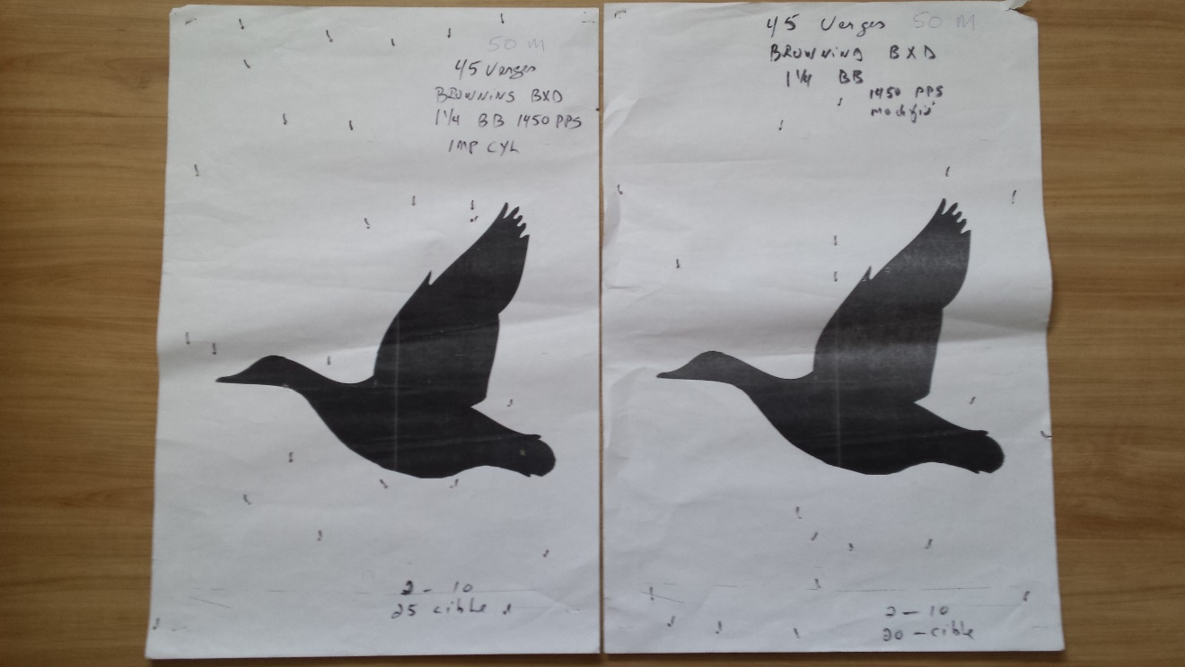

(Les tubes sans constriction avec encoche de retenu, Pattern Master, reconnu pour sa capacité de garder le rassemblement des billes ensemble le plus longtemps possible à la sortie du canon est avant tout conçu pour le tir entre 45 et 60 verges. Non recommandé pour les tirs à courte distance. Ne pas utiliser avec des munitions contenant une bourre de type FLITE CONTROL BLACK CLOUD, BXD BROWNING, WINCHESTER BLIND SIDE ET SNOW GOOSE. Également non recommandé : le tir avec munition dépassant le 1550 pps de vélocité a la sortie)

- Les distances létales sur gibier

(Selon des études américaines, pour abattre proprement un oiseau avec le moins de souffrance possible pour le gibier, et s’assurer d’un bon taux de récupération du gibier, il a été déterminé qu’il faut, dans le cas d’un oiseau comme le canard malard, au minimum 4 billes qui devront atteindre la cible et qui auront pénétrés à 1.75 pouce de profondeur dans la chair de l’oiseau. Pour ce qui est d’une grande oie des neiges ; 5 billes et 2.25 pouces de profondeur. Idem pour la bernache)

(Afin de déterminer la puissance de frappe nécessaire pour obtenir ces résultats, il faut alors connaitre la force pied /livre (vitesse au carré X la masse) = énergie / force, et ce, à différentes distances afin de connaitre la capacité de nos munitions pour abattre proprement notre gibier. Les vitesses démontrées ci-jointes sont représentatives de ce que le marché offre comme munition standard sur les tablettes. (VOIR TABLEAU SUIVANT)
CANARD
Vitesse 1365 pps – acier 4 –26 verges = 3.97 pi/lb = 1.70 po pénétration portée maximale
Vitesse 1450 pps – acier 4 –29 verges = 3.97 pi/lb = 1.70 po pénétration portée maximale
Vitesse 1700 pps – acier 4 – 37 verges = 3.97 pi/lb = 1.70 po pénétration portée maximale
Vitesse 1365 pps – acier 3 – 35 verges = 3.97 pi/lb = 1.70 po pénétration portée maximale
Vitesse 1450 pps – acier 3 -- 37 verges = 3.97 pi/lb = 1.70 po pénétration portée maximale
Vitesse 1700 pps – acier 3 – 43 verges = 3.97 pi/lb = 1.70 po pénétration portée maximale
Vitesse 1365 pps – acier 2 – 38 verges = 3.97 pi/lb = 1.70 po pénétration portée maximale
Vitesse 1450 pps – acier 2 – 40 verges = 3.97 pi/lb = 1.70 po pénétration portée maximale
Vitesse 1700 pps – acier 2 – 47 verges = 3.97 pi/lb = 1.70 po pénétration portée maximale
OIE ET BERNACHE
Vitesse 1365 pps – acier 2 – 22 verges = 6.18 pi/lb = 2.25 po pénétration portée maximale
Vitesse 1450 pps – acier 2 – 25 verges = 6.18 pi/lb = 2.25 po pénétration portée maximale
Vitesse 1700 pps – acier 2 – 32 verges = 6.18 pi/lb = 2.25 po pénétration portée maximale
Vitesse 1365 pps – acier 1 – 29 verges = 6.18 pi/lb = 2.25 po pénétration portée maximale
Vitesse 1450 pps – acier 1 – 32 verges = 6.18 pi/lb = 2.25 po pénétration portée maximale
Vitesse 1700 pps – acier 1 – 40 verges = 6.18 pi/lb = 2.25 po pénétration portée maximale
Vitesse 1365 pps –acier BB –50 verges = 6.18 pi/lb = 2.25 po pénétration portée maximale
Vitesse 1450 pps –acier BB –60 verges = 6.18 pi/lb = 2.25 po pénétration portée maximale
Vitesse 1700 pps –acier BB –70 verges = 6.18 pi/lb = 2.25 po pénétration porté maximal
Référence : Randy Wakeman et Remington
Ce tableau ci-haut représenté donne un exemple de résultat par rapport à la balistique et la biologie de l’oiseau. Appelons cela situation idéal requise. Des variantes peuvent contribuer à abattre un oiseau proprement également si un des projectiles atteint la tête ou le cou de l’oiseau et ce même a des distances plus éloignées que pour la capacité létale de la munition Donc il est primordial de faire nos tests de patronage pour déterminer la munition et l’étranglement qui procurera le patron le plus uniforme possible a différente distance. Voir photo 5 et 6
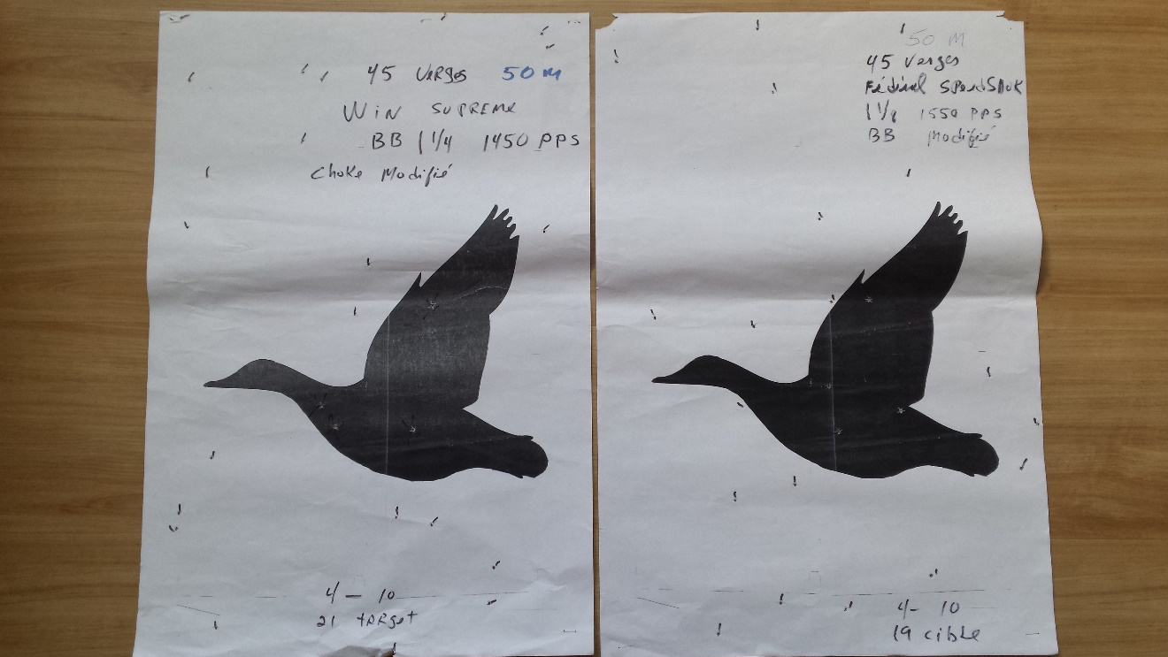

Faire un bon choix de munitions en fonction de votre terrain de chasse est important. Exemple si vous chasser au bord du fleuve et que vous n’avez pas de chien pour le rapport. Il faut faire une sélection judicieuse de la munition qui va vous permettre de pouvoir récupérer votre gibier qui aura été foudroyer par votre tir.
L’installation de points de repère sur le terrain pour identifications les distances de tir est une bonne façon de s’assurer de faire de bon tir létal.
Parfois une bille plus petite comme le numéro 1 avec une vitesse plus élever versus la bille BB vous procure de meilleure possibilité d’abattre votre oiseau avec une plus forte concentration de bille sur l’oiseau. Voir patronage photo 3 et 4
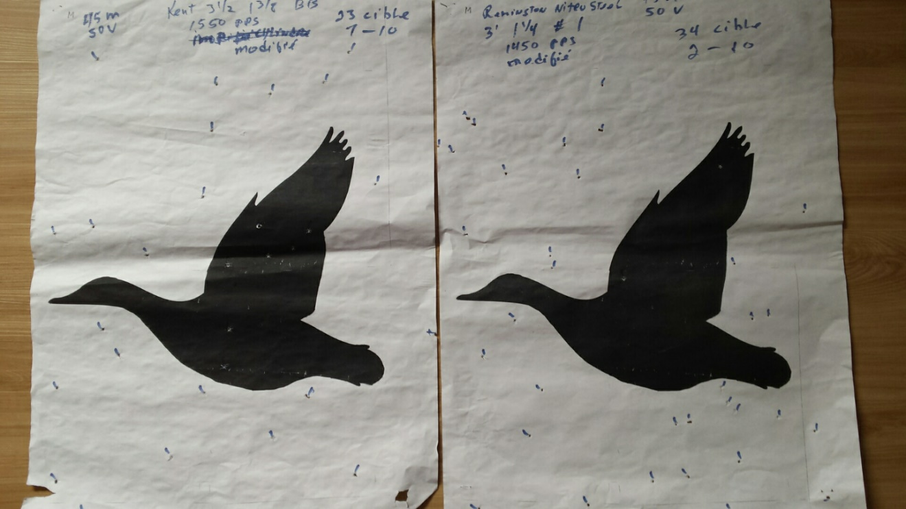

- Procédure pour ajustement du fusil et patronage

Il est important de s’assurer que votre arme est bien adaptée à votre physique. La procédure est de placer une cible sur un panneau a 16 mètres (18 verges) ou vous y installé une grande feuille de dessin ou carton avec un cercle de 30 po de diamètre ou 762 mm où vous faite un cercle noir de 10 po ou 254 mm au centre. Placez-vous en position de tir face à la cible épaulée avec votre manteau de chasse comme pour faire un tir sur un gibier pointé et tirer, en répétant cette procédure 3 fois. Si l’arme est bien adaptée pour vous, tous vos tirs seront en plein centre. Sinon des ajustements seront nécessaire via la crosse de votre fusil soit sur l’élévation ou la déviation latéral. Chaque pièce d’ajustement ( Spacer ) 1/8 po que vous installerai pour faire la correction déplace votre tir de 2 pouces a cette distance .
Un fusil qui s’épaule rapidement et qui s’adapte bien à votre physique vous procure de meilleure chance d’avoir des tirs efficaces en situation de chasse. Un gibier qui se déplace a 72 km/heure se déplace de 20 mètres à la seconde.
Pour pratiquer des tirs de patronage, les distances peuvent varier de 22 verges ou 20 mètres à 50 verges ou 45 mètres en fonction de vos capacités de tireur. Utilisation du même panneau pour l’ajustement de votre arme avec les mêmes cercles. Le visé doit se faire à l’emplacement de 6 heures de l’aiguille d’une montre avec votre point d’orge à l’avant de votre canon. Il ne faut pas cacher votre point noir. Pour un bon résultat de patron, 65 % de la charge avec laquelle on tire doit être dans le cercle de 30 po ou 762 mm. Exemple : charge 1 ¼ avec bille numéro 3 représente 128 billes dans le cercle, numéro 1 – 84 billes, numéro BB 59 billes.
Faites l’essai avec différentes munitions et différents étranglements sur les mêmes distances. Faite 5 tirs avec le même assemblage pour faire une moyenne et comparer les meilleurs résultats obtenus de façon répétitive pour chaque, pour en vérifier les constances.
Faites votre tir bien appuyé sur un banc d’essai afin d’avoir des tirs bien stables et homogènes.
Faites-le avec vos copains de chasse et partagez vos boites de munitions pour vos essais de 5 coups.

Photo 1 et 2 : photo de gauche avec charge identique Browning BXD 45 mètres 1 ¼ BB 1450 pps, avec étranglement cylindre amélioré 27 billes dans la cible
Photo de droite avec étranglement modifié, il y a 22 billes dans la cible. Même si ce dernier étranglement est plus serré, vous remarquerez que la cible de gauche avec un étranglement plus ouvert est plus uniforme et avec plus de billes.

Photo 3 et 4 : photo de gauche 45mètres, 50 verges, avec Kent 3 ½ 1 3/8, BB a 1550 pps, étranglement modifié 30 billes dans la cible.
Photo de droite même distance avec Remington 3.0 po 1 ¼, 1 A 1450 pps Avec le même étranglement, nous avons 36 billes dans la cible avec une homogénéité identique au niveau du patronage. En revanche, nous n’avons qu’une charge de 1 ¼ versus 1 3/8. La cartouche de 3 po offre moins de recul que celle de 3 ½, ce qui n’est pas à négliger pour le rapport qualité / prix également.

Photo 5 et 6 : Photo de gauche 45 mètres, 50 verges avec Winchester suprême 3 po 11/4 BB a 1450 pps, étranglement modifié. Nous avons 25 billes dans la cible.
Photo de droite, même distance, avec Fédéral speed shok 11/8, BB a 1550 pps, étranglement modifié. Nous avons 23 billes dans la cible. Vous y remarquerez que même avec une charge plus légère, la Fédéral 11/8 procure presque la même quantité, mais avec un patron plus uniforme que la 1 ¼ de Winchester.

Présentation fait par
Steeve Lemay

